Documentation Technique

Projet de Java Avancé
Master 1 – 2020

Local-Kube

Sommaire
Préambule 3
Logiciels, Librairies utilisés 3
Sources 4
Décomposition des répertoires du projet 4
Graphe UML 5
Utilisation de Maven 6
Gestion d’erreur 6
Représentation du data d’une application 7
Représentation du data de local-kube 8
Application local-kube 9
Requête List 10
Requête Start 10
Requête Stop 10
Requête StopAll 11
Requête Kill 11
Requête KillAll 11
Log, requête Log et persistance 12
Requête logs/{time} 14
Requête logs/{time}/{filter} 14
Requête logs/{time}/{by}/{filter} 14
Déroulement du projet : 15

Préambule
Ce document est la documentation technique du projet de Java M1 informatique : Local-kube. Si une information n’est pas claire, vous pouvez vous référer à la documentation technique du code : API doc (si le lien ne fonctionne pas : aller dans ‘portefaix-redon/docs/apidocs/index.html’). Vous pouvez aussi vous référer à la documentation utilisateur (si le lien ne fonctionne pas : aller dans ‘portefaix-redon/docs/documentation utilisateur.pdf’) afin de tester les fonctionnalités.

Logiciels, Librairies utilisés
Projet réalisé avec le langage Java en version 15. Les codes ont été écrit dans l’IDE IntelliJ IDEA 2020.2.3 (Ultimate edition).
Pour builder et gérer les applications nous utilisons Spring Boot (en version 2.3.4) et Maven (en version 1.6.3).
Les requêtes nécessaires sont lus par Jackson 2.11.3 et les tests de ces dernières ont été faites sur
[09:23] Postman (for linux v.7.36.1).
Pour dockeriser ces applications, on utilise la librairie Jib core (en version 0.16.0). Pour faire le lien entre le java et les commandes dockers on utilise la classe ProcessBuilder du package java.lang.
La persistance des logs se font par Sqlite JDBC et jdbi (respectivement en version 3.32.3.2 et 3.16.0).
Les tests des codes ont été fait avec Junit 5.
Le projet est hébergé par GitLab et pendant le projet, nous avons communiquer via l’outil Discord.

Sources
Javadoc 15 : https://docs.oracle.com/en/java/javase/15/docs/api/index.html
Baeldung : https://www.baeldung.com/
Wikipedia : https://fr.wikipedia.org/wiki/Wikip%C3%A9dia:Accueil_principal
Discord sur le serveur : ‘M1 UGE’ : https://discord.gg/nEGGYQx5

Décomposition des répertoires du projet
La racine du répertoire est ‘portefaix-redon’. A l’intérieur de ce répertoire vous trouverez un répertoire ‘apps’ contenant les applications jar déployable.
Les applications déployables sont :
- helloworld.jar
Un répertoire docs où vous trouverez les documentations utilisateurs, techniques (ce document) et l’API doc.
Dans la racine, vous trouverez l’application local-kube (en extension .jar) : (à lancer en s’aidant de la doc utilisateur).

Graphe UML
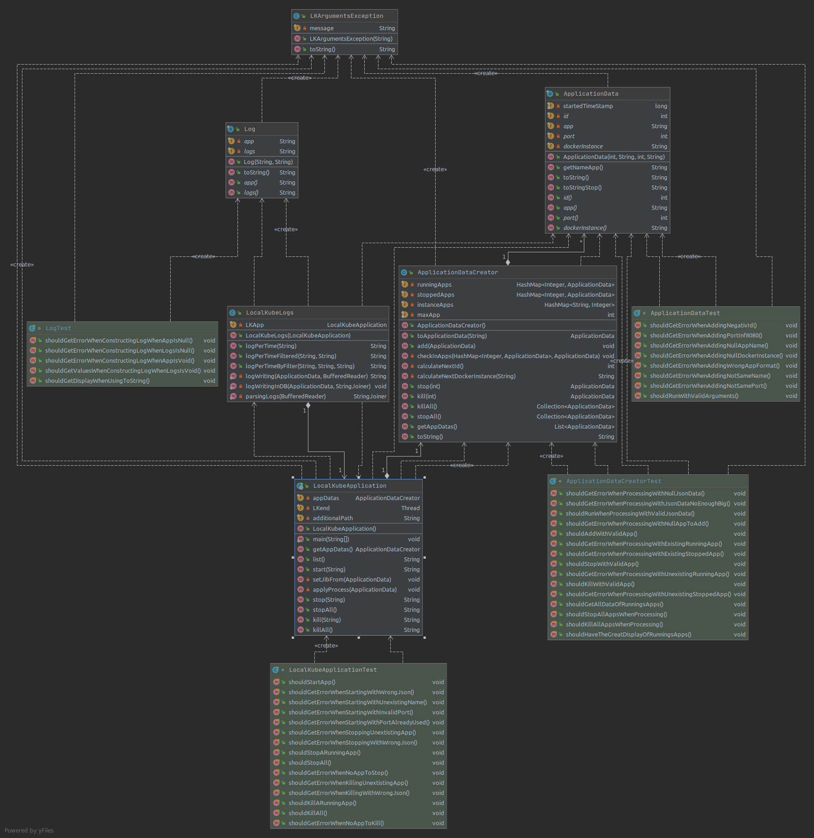

Utilisation de Maven
Le fichier pom.xml à été créé avec spring initializer : https://start.spring.io/
Détails des dépendances utilisées dans le pom.xml :
- partie web avec : ‘spring-boot-starter-web’
- partie test avec : ‘spring-boot-starter-test’
- jackson avec : ‘jackson-core’ + ‘jackson-annotation’ + ‘jackson-databind’
- spring test avec : ‘junit-jupiter-api’
- jib avec : ‘jib-core’
- base de données sqlite avec : ‘sqlite-jdbc’
- jdbi pour la base de données avec ‘jdbi3-core’
Les plugins utilisés dans le pom.xml :
- spring boot avec l’id : ‘spring-boot-maven-plugin’
- compilateur maven avec l’id : ‘maven-compiler-plugin’

Gestion d’erreur
La classe diagramme UML représentant notre propre exception :
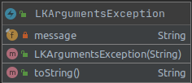
Elle a un champ message qui contient le message d’erreur à afficher.
Pour rendre throwable cette exception, ‘LKArgumentsException’ étend ‘RuntimeException’. Le constructeur appel donc super(message) et affecte l’argument message au champ message.
Afin d’avoir un affichage console et un message de retour (dans PostMan par exemple) l’affichage de cette exception se fait alors par println du message et un retour de ce même message.

Représentation du data d’une application
La classe diagramme UML réalisé par intelliJ représentant le data d’une application :
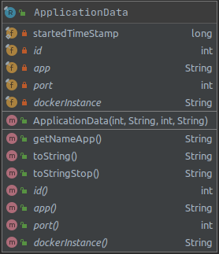
Le record ‘ApplicationData’ à donc plusieurs champs représentant une app
- son id donné par local-kube,
- son port Tomcat,
- le nom complet de l’application (nom:port),
- l’instance docker donné par locak-kube (nom-k, avec k un itérateur donné par le nombre d’application ‘nom’ déjà lancés au moment de la création de l’app).
Un autre champ ‘startedTimeStamp’ initialisé au moment de la création de l’app (temps de la machine).
Le constructeur de ce record prend donc les champs qui représente l’app (pas le timeStamp). Des exceptions peuvent être récupérer avec :
- si app ou docker-instance sont null,
- l’id doit être >0, le port >8080 (pour se donner un minimum),
- app ne doit pas avoir une autre forme que ‘nom:port’,
- le nom donné dans app doit être le même que celui de l’instance (sans le numéro d’instance),
- le port donné dans app doit être le même que le paramètre port.
Les champs sont accessibles par ‘[field]()’ (car record), il se peut cependant que l’on cherche juste le nom de l’app, la méthode ‘getNameApp’ le fait en récupérant la partie gauche du ‘:’ de app.
Le toString() du data affiche sous forme json l’id, le port, le nom complet de l’app et l’instance docker.
Le toStringStop affiche en plus le temps écoulé depuis le lancement de l’application (calculé avec temps de la machine – ‘startedTimeStamp’).

Représentation du data de local-kube
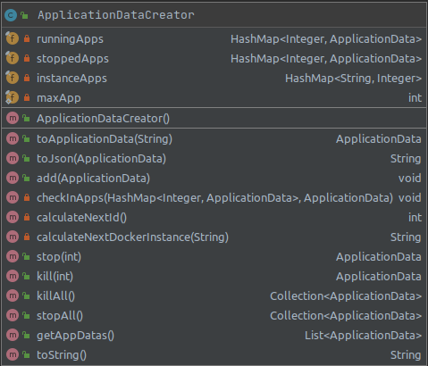
La classe diagramme UML représentant le data des applications gérées par local-kube :
Explication des champs :
- ‘runningApps’ : la map (clé : id, valeur : app) des applications qui sont lancées
- ‘stoppedApps’ : la map (clé : id, valeur : app) des applications qui sont stoppées
- ‘instanceApps’ : la map (clé : docker-instance, valeur : compteur) des instances docker des applications
- maxApp : une limite maximum d’application lancé simutanément
Explication des méthodes :
- ‘toApplicationData’ transforme la String en argument (json d’entrée pour start une application) en une ApplicationData. Les exceptions potentiellements catch throw notre propre exception (que l’on peut handle facilement plus tard),
- ‘toJson’ fait l’inverse de ‘toApplicationData’,
- ‘add’ ajoute l’app en paramètre à la map running,
- ‘checkInApps’ regarde si l’application n’est pas déjà lancé (port déjà pris),
- ‘calculateNextId’ donne le prochain id positif disponible le plus proche de 0,
- ‘calculateNextDockerInstance’ donne la prochaine docker instance d’une application,
- ‘stop’ enlève l’application (d’id id en paramètre) de la map running pour la mettre dans la map stopped,
- ‘kill’ enlève l’application (d’id id en paramètre) de la map stopped,
- ‘stopAll’ la même chose que stop mais pour toutes les applications qui run
- ‘killAll’ la même chose que kill mais pour toutes les applications qui sont stoppées
- ‘getAppDatas’ donne les applications qui run sous la forme d’une liste
- ‘toString’ donne les application qui run avec un affichage particulier (‘ [...] ‘)

Application local-kube
La classe diagramme UML représentant l’application local-kube :
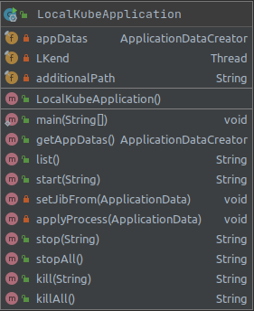
Le champ ‘appDatas’ est le data des applications que l’on a détaillé dans la partie précédente.
Le champ ‘Lkend’ est une thread utile pour exécuter du code lors de la fin du programme (local-kube est kill) avec la méthode ‘addShutDownHook’ dans la classe Runtime (‘Runtime.getRuntime().addShutDownHook’).
Le champ ‘additionalPath’ est un ajout de chemin de fichier pour rediriger certain accès de fichiers (utile car le .jar et les jUnits ne se font pas au même endroit).
Le constructeur initialise l’appDatas (‘new ApplicationDataCreator’).
La méthode main exécute l’application Spring avec comme arguments les classes nécessaire, par exemple :
La méthode getAppDatas() est un getter du data d’applications.
Le reste des méthodes sont des requêtes, cf les parties Requêtes List / start / stop / kill / stopAll / killAll.
Cette classe est annoté par :
- @RestController : application REST.
- @RequestMapping(«\app») : mapping de requête pour accéder à cette classe
- @Component : pour faire notre @Autowired sur un constructeur à arguments (cf partie sur les logs)

Requête List
Appelé avec l’annotation @GetMapping(«list/»).
La méthode renvoie l’affichage du data d’applications : ‘appDatas.toString()’.

Requête Start
Appelé avec l’annotation @PostMapping(«start/»).
La méthode start prend en argument un @RequestBody au format Json (à parser pour en faire une application).
Cette méthode étant trop longue elle est décomposée en plusieurs parties :
- start : on remove l’ancien ShutDownHook pour en mettre un nouveau (c’est vraiment pas terrible mais on a pas trouvé mieux pour appliquer du code en fin du programme (vu que main est static et qu’on a besoin d’appeler stopAll() en fin d’exécution).
Ensuite, dans un try pour catch les erreurs possibles on applique les modifications du data : on parse le jSon (toApplicationData) puis on ajoute l’application au data (add). On créer ensuite l’image avec Jib (setJibFrom) et on exécute les commande bash avec ProcessBuilder (applyProcess).
- SetJibFrom : image de référence ‘openjdk:15’, on cherche le jar de l’application à start, on exécute ce jar (point d’entré), et on conteneurise dans un conteneur tar, cela donne (pour plus de clarté) :
- applyProcess : on load en premier le conteneur tar et il peut se passer 2 choses soit l’instance existe déjà et dans ce cas il suffit d’exécuter un ‘docker start app’ soit l’instance n’existe pas, dans ce cas il faut run le conteneur

Requête Stop
Appelé avec l’annotation @PostMapping(«stop/»).
La méthode stop prend en argument @RequestBody au format un Json ayant une clé id et une valeur associée int.
Le but ici est donc de stopper l’application à l’id id en paramètre.
Afin de catcher les erreurs, on écrit le code dans un try, on applique les modifications du datas (‘appDatas.stop(id)’, qui récupère l’application à stopper) et on réalise un ProcessBuilder qui exécute une commande ‘$ docker stop app-instance’.
La méthode renvoie l’application stoppée.

Requête StopAll
Appelé avec l’annotation @PostMapping(«stopAll/»).
De la même manière que stop, la méthode stopAll applique les modifications du datas (ce coup ci avec stopAll qui récupère la liste des applications qui sont à stopper) et on parcourt ces applications afin des les stopper avec un ProcessBuilder exécutant des docker stop.
La méthode renvoie la liste d’applications stoppées.

Requête Kill
Appelé avec l’annotation @PostMapping(«kill/»).
La méthode stop prend en argument @RequestBody au format un Json ayant une clé id et une valeur associée int.
Le but ici est donc de kill (supprimer) l’application à l’id id en paramètre déjà stoppée.
Afin de catcher les erreurs, on écrit le code dans un try, on applique les modifications du datas (‘appDatas.kill(id)’, qui récupère l’application stoppée à kill) et on réalise un ProcessBuilder qui exécute une commande ‘$ docker rm --force app-instance’.
La méthode renvoie l’application kill.

Requête KillAll
Appelé avec l’annotation @PostMapping(«killAll/»).
De la même manière que kill, la méthode killAll applique les modifications du datas (ce coup ci avec killAll qui récupère la liste des applications qui sont à kill) et on parcourt ces applications afin des les kill avec un ProcessBuilder exécutant des docker rm.
La méthode renvoie la liste d’applications kill.

Log, requête Log et persistance
La classe diagramme UML représentant les données de Logs :
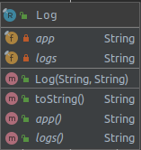
Ce record représente un Bean (une structure de données qui doit être sérialisable, posséder un constructeur par défaut ou sans arguments, accessible publiquement, ainsi que des setters et des getters).
Les champs du Record Log sont :

Ainsi, nous avons les méthodes suivantes :
- ‘app’ : la chaîne de caractères représentant le nom complet de l’application.
- ‘logs’ : la chaîne de caractère représentant les logs de l’application.
Explication des méthodes :
- ‘Log’ est un constructeur qui est censé être accédé par Jdbi pour exporter des données depuis la base de données,
- ‘toString’ permet d’afficher un log sous la forme : { app : <nom_app>, logs : <logs>}

La classe diagramme UML représentant les implémentations de requêtes via LocalKubeLogs :
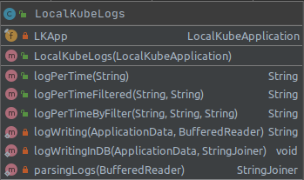
Cette classe ne possède qu’un seul champ qui est la LocalKubeApplication, ce qui nous permet d’accéder à la liste d’applications utilisée par les requêtes implémentées dans LocalKubeApplication.
Explication des méthodes :
- ‘LocalKubeLogs’ est un constructeur qui prend un LocalKubeApplication en paramètre et qui permet de redéfinir le constructeur autowired par Spring, ce qui nous permet d’accéder à la liste d’applications lancées, tout en gardant cette liste mise à jour tout au long de la vie de l’application.
- ‘logPerTime’ permet de renvoyer les logs depuis un temps donné en paramètre, de toutes les applications.
- ‘logPerTimeFiltered’ permet de renvoyer les logs depuis un temps donné en paramètre, d’une application donnée en paramètre via une chaîne de caractères, représentant son id, son nom complet (nom de l’application avec le port utilisé) ou bien encore son instance.
- ‘logPerTimeByFiltered’ permet de renvoyer les logs depuis un temps donné en paramètre, d’une application donnée en paramètre via une chaîne de caractères, représentant son id, son nom complet (nom de l’application avec le port utilisé) ou bien encore son instance, mais qui ne sera validé que si l’on fournit le bon by (byId, byApp ou byInstance).
- ‘logWriting’ permet d’écrire un log dans le format attendu et de le renvoyer, en généralisant la méthode pour les trois méthodes précédentes.
- ‘logWritingInDB’ permet d’écrire un log dans le format attendu et de l’insérer dans la base de données, en généralisant la méthode pour les trois méthodes précédentes.
- ‘parsingLogs’ permet de parser les logs de l’app que l’on a pu récupérer et de les mettre sous la forme : [timestamp] : <log redéfini>.

Pour la persistance des données nous avons donc utilisés JDBC et JDBI qui permettent de créer/accéder à une base de données, et d’y insérer les données souhaitées en utilisant le langage Java.
Cette implémentation s’est faite assez simplement en utilisant les méthodes définies sur les différents sites de ces deux technologies.

Cette classe est donc défini comme un @Component et un @RestController.
On définit donc un @RequestMapping(“/logs”) pour lancer les requêtes suivantes

Requête logs/{time}
Appelé avec l’annotation @GetMapping(«/{time}»).
Une fois appelée via cette requête, la méthode ‘logPerTime’ permet de renvoyer les logs depuis un temps donné en paramètre, de toutes les applications, tout en les enregistrant dans la base de données.

Requête logs/{time}/{filter}
Appelé avec l’annotation @GetMapping(«/{time}/{filter}»).
Une fois appelée via cette requête, la méthode ‘logPerTimeFiltered’ permet de renvoyer dans le body de la réponse json les logs depuis un temps donné en paramètre, d’une application donnée en paramètre via une chaîne de caractères, représentant son id, son nom complet (nom de l’application avec le port utilisé) ou bien encore son instance, tout en les enregistrant dans la base de données.

Requête logs/{time}/{by}/{filter}
Appelé avec l’annotation @GetMapping(«/{time}/{by}/{filter}»).
Une fois appelée via cette requête, la méthode ‘logPerTimeByFiltered’ permet de renvoyer dans le body de la réponse json les logs depuis un temps donné en paramètre, d’une application donnée en paramètre via une chaîne de caractères, représentant son id, son nom complet (nom de l’application avec le port utilisé) ou bien encore son instance, mais qui ne sera validé que si l’on fournit le bon by (byId, byApp ou byInstance). Tout cela, en les enregistrant dans la base de données.

Déroulement du projet :
Tout d’abord, nous avons commencé par développer l’application helloworld, en faisant en sorte que l’application puisse :
- être visible depuis localhost:port_spécifié/app/hello
- être déployée via Docker
- être compilée et déployée sous la forme d’un jar grâce à Maven.
- être construite en utilisant les outils fournis par Spring Boot.
Cela nous a demandé de nombreuses heures de lectures de documentation, ainsi que de tentatives d’implémentations via des tutoriels fournis par Spring.

Ensuite, nous nous sommes penchés à travailler à deux sur LocalKubeApplication. Ainsi, pendant tout cette phase de développement, nous avons travaillé via Discord en utilisant un stream, pour pouvoir avoir un double regard sur le code qui n’est pas extrêmement long, mais très technique et, qui de même que l’application HelloWorld, nous a demandé des semaines de travail, ainsi que de nombreuses heures de lectures de documentations.
La plus grande difficulté rencontrée dans cette partie à été la création des images en local. Nous avons eu pendant un certain temps une implémentation qui ne fonctionnait qu’en ligne et qui postait les images sur un repository Docker Hub.
Après plusieurs tentatives infructueuses où nous avons tenté de développer, via Jib, un déploiement qui pourrait se servir d’un registry local, nous avons finalement eu l’idée d’utiliser des tar. Même si ces images pèsent très lourd sur le disque, elles restent tout de même le meilleur moyen de déployer des images qui nous était proposé.
Nous avions donc développé nos méthodes liées à la requête « app/start »
Après avoir fait cela, nous avons décidé de développer les méthodes liées aux requêtes stop, kill, stopAll et killAll qui nous ont simplifié la vie pour les divers tests qu’il nous restait à faire au long du projet.

A partir de ce moment là, nous avons décidé, pour avancer avec un peu plus d’efficacité de se séparer le travail. Ainsi, l’un a travaillé sur la gestion d’erreur de LocalKubeApplication, tandis que l’autre s’est penché sur les logs.

Nous n’avons pas rencontré de grandes difficultés pour ces deux parties, et nous nous sommes entraidés lorsque l’on en ressentait le besoin.
Suite à cela, il ne nous restait que très peu de temps avant le rendu du projet.
Il nous restait donc deux tâches où l’on a rencontré plus de difficultés :
- L’auto-scaler : Nous n’avons malheureusement pas eu le temps de nous pencher plus que ça sur la question, car cela nous demandait de résoudre la seconde difficulté avant de pouvoir commencer à travailler desus.
- L’API LocalKube : A deux jours du rendu, nous nous sommes rendus compte que notre organisation de fichiers et de développement d’applications n’était sûrement pas bonne. Ainsi, nous avons pensé à essayer de mettre toutes les gestions des services REST dans cette API, mais n’étant pas sûrs, nous avons préféré garder un projet fonctionnel.

Tests Junit
Pour finir, nous avons réalisé des tests en se servant de Junit pour pouvoir tester nos diverses implémentations. Cela étant, nous avons donc pu vérifier que nous obtenions bien les diverses erreurs attendues et qui nous permettent d'assurer le bon déroulement du programme, les voici :
- LogTest :
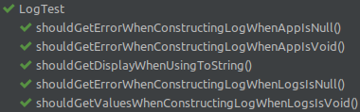
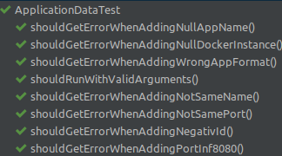
- ApplicationDataTest :
- ApplicationDataCreatorTest :
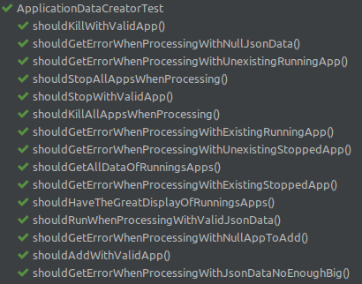

- LocalKubeApplicationTest :
